Candy Mermaid BeatBox Lego 43102, czyli zestaw kreatywny dla dziewczynki
Twoja córka lubi spędzać czas naprawdę kreatywnie? Doskonałym prezentem dla niej będzie wyjątkowy zestaw <strong>Candy Mermaid BeatBox Lego 43102</strong>! Co znajdzie w środku i jak się nim bawić? Podpowiadamy!

Zestaw Candy Mermaid BeatBox Lego 43102
To zestaw klocków ze śpiewającą syreną, dzięki któremu nagrasz wraz z dzieckiem wyjątkowe teledyski.
Co wchodzi w skład zestawu?
Candy Mermaid BeatBox Lego 43102 to zabawka idealna dla dzieci kochających muzykę i występy. Wspomniany BeatBox ma osiem cm wysokości, siedem cm długości i dziesięś cm szerokości. Można go złożyć, dzięki czemu jest bardzo prosty w transporcie. Wystarczy złożyć BeatBox, pobrać darmową aplikację, a następnie zeskanować figurkę syreniej artystki, aby odkryć jej sceniczny wizerunek. Skanując BeatBity odblokujesz efekty specjalne oraz różne wyzwania.

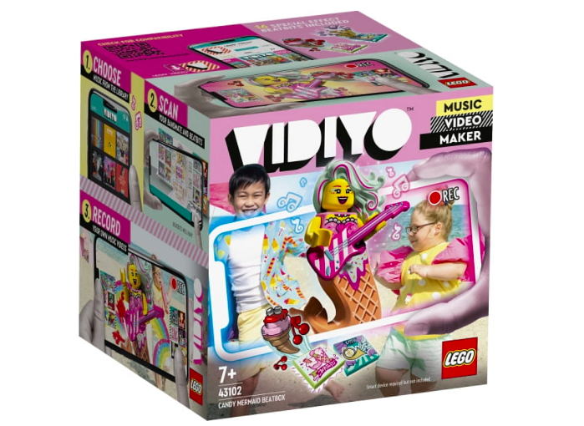
Dla kogo zestaw Candy Mermaid BeatBox?
Tytułowy zestaw Candy Mermaid BeatBox Lego 43102 to zabawka idealna dla dzieci kreatywnych i pasjonujących się muzyką. Będzie świetnym prezentem z okazji urodzin, Dnia Dziecka, Mikołaja i wielu innych okazji. Klockami można się bawić niezależnie od pory roku czy panującej pogody. Zestaw ten nauczy malucha kreatywnej zabawy w grupie, a także rozwinie jego wyobraźnię i umiejętność logicznego myślenia.

